БОЗОН-ФЕРМИОННЫЕ КОНТРАСТЫ ТЕПЛОЕМКОСТИ H₂O и D₂O ВОДЫ

Н.П. Саргаева^{1,2}, А.Н. Барышев³, Л.В. Пучков⁴, П.М. Саргаев³

¹Санкт-Петербургский государственный политехнический университет, Санкт-Петербург, Россия
²Бостонский университет школа медицины, Бостон, Массачусетс, США
³Санкт-Петербургская государственная академия ветеринарной медицины, Санкт-Петербург, Россия
⁴Санкт-Петербургский государственный технологический институт (университет), Санкт-Петербург, Россия
SargaevPavel <alla-zvy@yandex.ru>

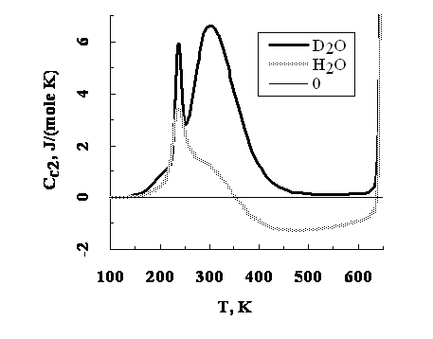
Конфигурационную теплоемкость воды можно представить из двух слагаемых: C_{c1} и C_{c2} [1]. Первое из которых (конфигурационная теплоемкость различимых частиц [2]) практически одинаково для H₂O и D₂O и вычисляется по формуле C_{c1} ≅ R⋅G⋅ln(g⋅4^{p}) [2]. Величину C_{c2} назовем теплоемкостью тождественных частиц. При взаимодействии тождественных частиц амплитуды колебаний могут вычитаться (фермионы) или складываться (бозоны). Взаимодействие фермионов может привести к затуханию колебаний частиц и понижению теплоемкости среды. Следствием взаимодействия бозонов может быть возбуждение колебаний и повышение теплоемкости среды. В области температур переохлажденного состояния жидкости и гомеостаза величина C_{c2} (см. рис.) зависит от содержания бозонов и фермионов, образует два бозонных пика, которые обусловлены участием катионов D⁺ и протонных пар в обратимых переходах «квантовый газ - квантовый конденсат» по Эйнштейну [3]. По мере повышения температуры до 350 K протонные пары распадаются, а теплоемкость C_{c2} тождественных частиц H₂O уменьшается до отрицательных значений. При температуре гомеостаза частоты конфигурационных колебаний протонов лежат в области трансляционных частот, а катионов D⁺ и протонных пар - в области нижней границы частот либрационных колебаний воды.

ЛИТЕРАТУРА

[1] Н.П. Саргаева, А.Б. Наймушин, П.М. Саргаев. Изв. РГПУ им. А.И. Герцена. Естественные и точные науки. 9(48) (2008) 44.
[2] Н.П. Саргаева, П.М. Саргаев. Там же. 7(26) (2007) 112.
[3] A. Einstein. Sitzungsber. preuss. Akad. Wiss., Phys.-math., K1 (1925) 3.

